DOMAINE LES TROIS TERRES D79 ROUTE DE BRIGNOLES 83340 CABASSE  04 94 80 38 46 06 72 21 36 61  Quatre générations de viticulteurs…et premier vigneron de la Famille.  Depuis les temps, mes aïeux ont travaillé les vignes avec amour et passion, dans le plus pur esprit de Provence et des traditions de leurs aînés ; travaillant avec le et leur temps, mais aussi guidé par les lunes.  Un vignoble sans cesse amélioré par de nouvelles plantations, que le plus ancien bichonne comme les pommes de terre de son jardin.  Mon grand père m’a apprit l’art de la taille, mon père m’a donné sa culture ses acquis et plus encore, mes études la finesse technique. J’avais donc le pain et le couteau mais aussi l’esprit nécessaire pour faire continuer l’histoire et l’authentique de la Famille en prenant la suite de l’exploitation du vignoble.  Mais, un grain de folie trottait dans ma tête, décembre 2005 après une année de mise au point et de réflexions, malgré la situation viticole difficile, la décision avec mon épouse de construire notre propre cave était fixée. Créer notre Domaine afin de vinifié notre production, allez jusqu’au bout du plaisir, en profiter pleinement, et vous faire partager notre bonheur, notre passion.  L’âge, l’encépagement et le terroir ont été les critères de sélections afin de concocter le meilleur produit qu’il soit, notre obsession de qualité et la satisfaction du dégustateur étant La priorité.  Vous retrouvez cet amour passionnel dans notre Cuvée Famille et Tradition.  Nous faisons silence, pour vous laisser déguster, apprécier, et rêver à l’ombre d’un olivier, sous le soleil de Provence, bercé par le chant des cigales…..TC HIN……SANTEE……  Contact Laurent Martin 06 03 91 19 28 Tarif Professionnel HT au 01/03/2014  AOC Côtes de Provence 0.5 cl 0.75 cl 150 cl 300 cl  Année x 12 x 6 x 3 x 1  Cuvée FAMILLE Rosé Médaille d’ARGENT au Salon de l’agriculture de Paris 2013  Cuvée FAMILLE Blanc 2013  Cuvée FAMILLE Rouge 2013  Cuvée TRADITION Rosé Médaille d’OR au Salon de l’Agriculture de Paris 2013  Cuvée TRADITION Blanc Médaille d’ARGENT au Salon de l’agriculture de Paris 2013  Cuvée TRADITION Rouge 2012 | 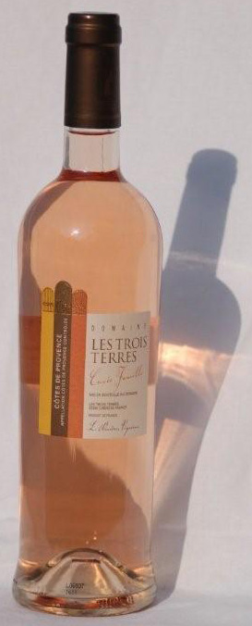  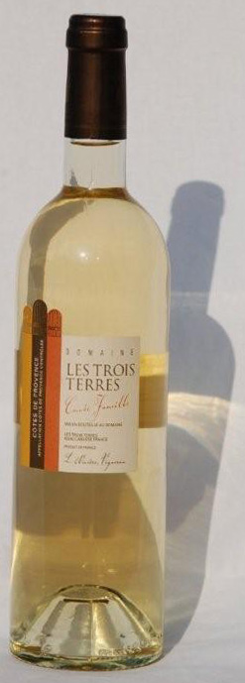  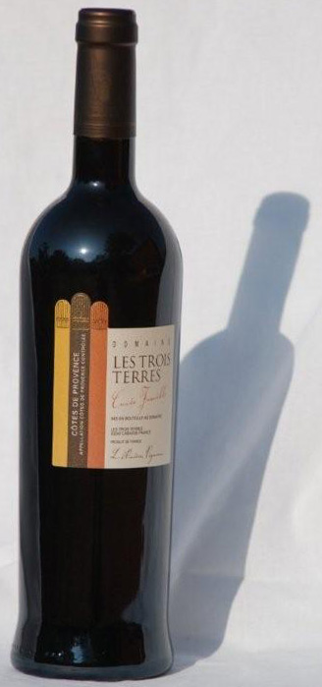  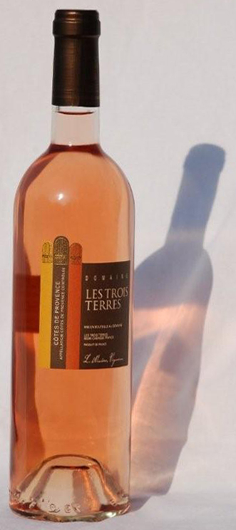  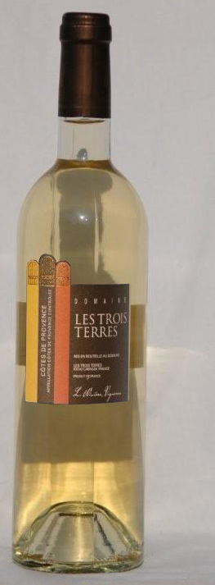  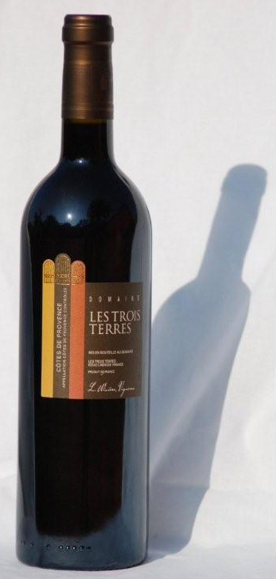 | ROSE FAMILLE 2013  Une robe chair brillante, un nez complexe qui allie avec intensité et élégance des arômes de pamplemousse, de grenade et de pêche. La bouche, qui dispose d’une belle matière exprime avec complexité ces notes fruitées. Très bonne persistance laissant une bouche agréable.  Assemblage : grenache ; cinsault ; rolle, macération pelliculaire à froid suite à récolte nocturne pour une température des jus minimale. Garantie sans gout de bouchon.  Issue d’un terroir limono-sablo-calcaire, des vignes de 40 ans et plus.  Une culture raisonnée et un enherbement maitrisé, rendement environ 45 hl / ha.  BLANC FAMILLE 2013  Une robe pâle cristalline, le nez mêle avec richesse des notes citronnées, de fruits exotiques et d’agrumes. Entre fraicheur et sucrosité, la bouche charnue et soyeuse s’étire en longueur sur ces flaveurs fruitées  Assemblage : rolle ; ugnis blanc , macération pelliculaire à froid suite à récolte nocturne pour une température des jus minimale.  Issue d’un terroir limono-sablo-calcaire, des vignes de 40 ans et plus.  Une culture raisonnée et un enherbement maitrisé, rendement environ 37 hl / ha.  ROUGE FAMILLE 2011  D’une robe rubis profonde, de belles notes végétales puis épicées et cuirs au nez, une bouche assez puissante de fruits secs et chocolat ; des tanins devenant assez souples.  Sous le soleil de Provence le Cabernet sauvignon récolté en légère sur-maturité mais aussi avec des rendements de l’ordre de 35 hl/ha s’exprime tout aussi bien mais différemment que dans sa région d’origine (le bordelais).  Avec ce cépage charnu tannique et propice à la garde, le rouge famille s’épanouira pleinement après quelques années de bonnes conservations (1 à 4 ans). Il est aidé et complété par du Syrah pour sa rondeur sa souplesse et son fruité. Il saura être à la hauteur de vos mets et fera plaisir aux connaisseurs. Bonne aptitude à la garde. Bouchage liège naturel extra 1°.  ROSE TRADITION 2013  Une robe marbre rosé, le nez expressif libère des arômes de fruits frais ( fraise …) avec une pointe amylique. Toutes ces flaveurs sont bien soutenues en bouche par un bel équilibre entre vivacité et rondeurce qui confère à ce vin un caractère aérien agréable et équilibré.  Assemblage : grenache ; cinsault ; syrah,unis blanc macération pelliculaire à froid en partie, suite à récolte nocturne pour une température des jus minimale.  Issue d’un terroir argilo-limono-calcaire, des vignes de 40 ans et plus.  Une culture raisonnée et un enherbement maitrisé, rendement environ 45hl / ha.  BLANC TRADITION 2013  Une robe pâle aux reflets verts. Le nez dévoile une harmonie entre des arômes floraux , de miel et une certaine minéralité. La bouche fraîche en attaque est caractérisée par son équilibre et sa persistance.  Assemblage : rolle ; unis blanc , macération pelliculaire à froid suite à récolte nocturne pour une température des jus minimale.  Issue d’un terroir limono-sablo-calcaire, des vignes de 40 ans et plus.  Une culture raisonnée et un enherbement maitrisé, rendement environ 37 hl / ha.  ROUGE TRADITION 2012  D’une couleur rubis moyenne et profonde, un nez aux aromes de fruits rouges à l’alcool de griottes, cuir et réglisse, une bouche à l’attaque franche et vive aux notes de fruits secs.  La Syrah plantée au début des années 60 sur nos coteaux les plus ensoleillés donne aujourd’hui le meilleur d’elle-même. Fin élégant rond avec ses fruits rouges que vous découvrez au nez mais aussi en bouche. La charpente de ce vin et ses tanins bien fondus proviennent du Cabernet Sauvignon. Vin plaisir à découvrir et à boire facilement. Garantie sans gout de bouchon.

